ps如何将图片转化为漫画教程
部分用户可能电脑型号不一样，但系统版本一致都适合该方法。
ps如何将图片转化为漫画教程?下面一起来了解一下。
1、打开ps，导入素材，ctrl+j复制图层
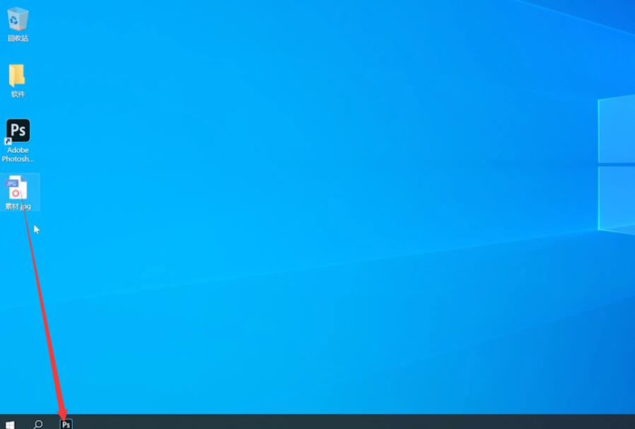
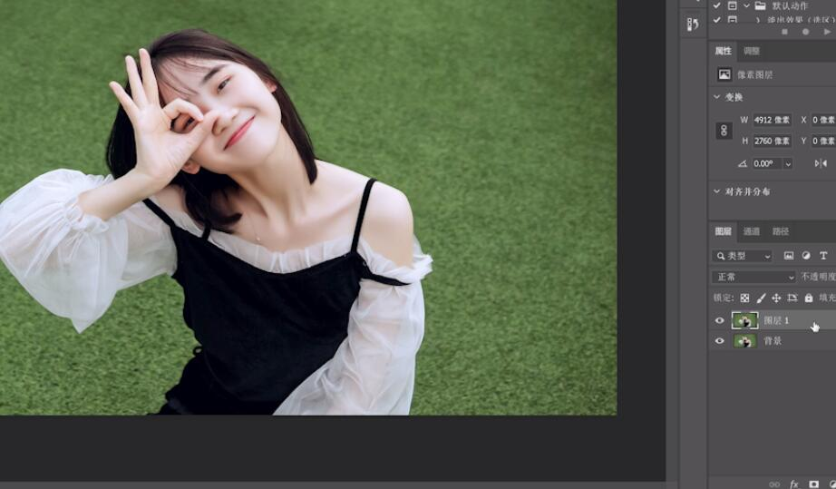
2、在图层1点击鼠标右键，选择转换为智能对象，ctrl+j复制图层，将图层1拷贝的小眼睛关闭
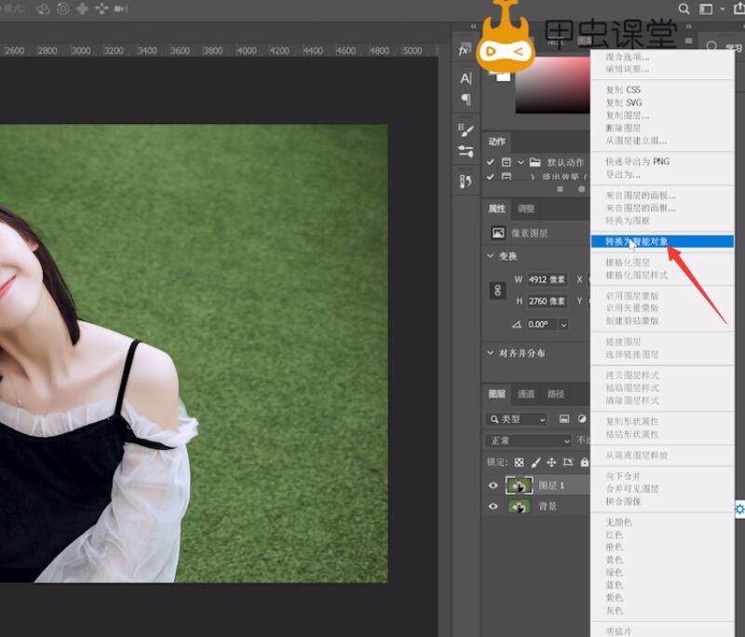
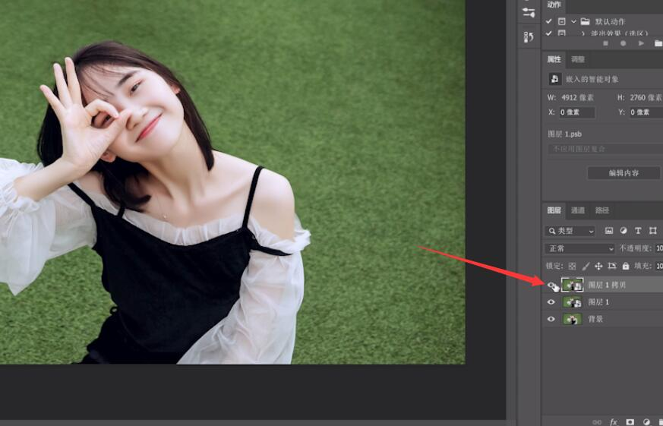
3、回到图层1，点击滤镜，滤镜库，艺术效果，点击海报边缘，边缘强度为5，海报化为1，点击确定
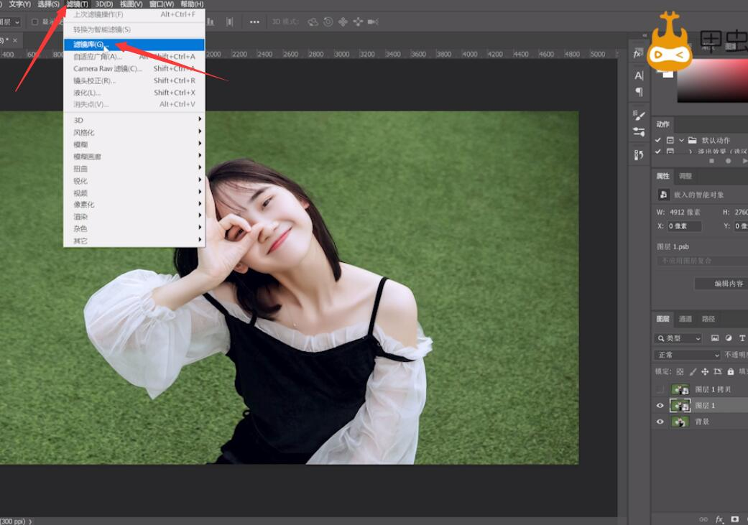
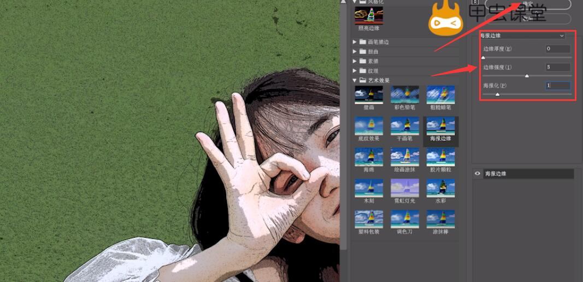
4、点击滤镜，滤镜库，艺术效果，木刻，色阶数为7，边缘简化度为6，边缘逼真度为1，点击确定
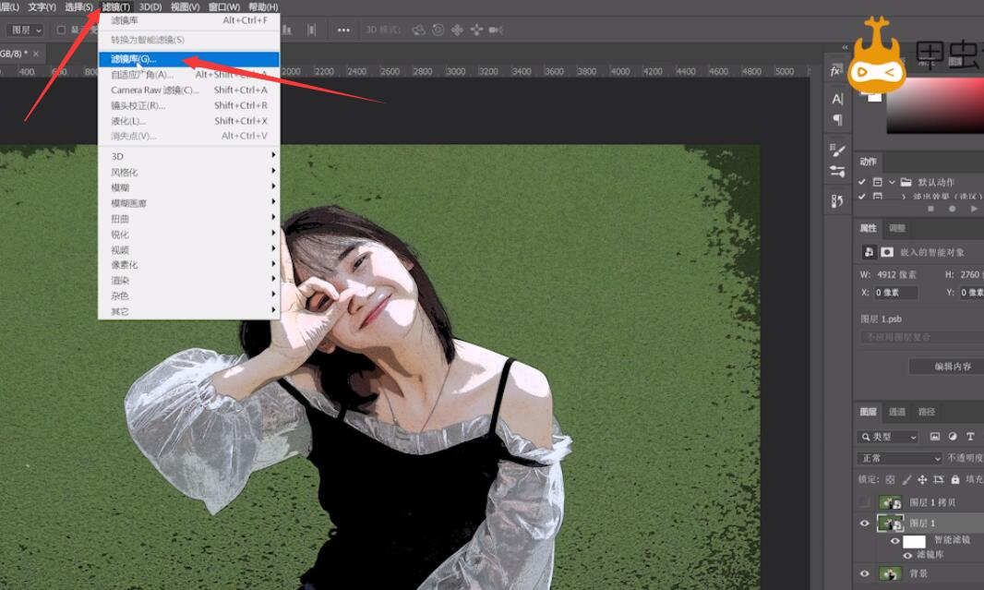
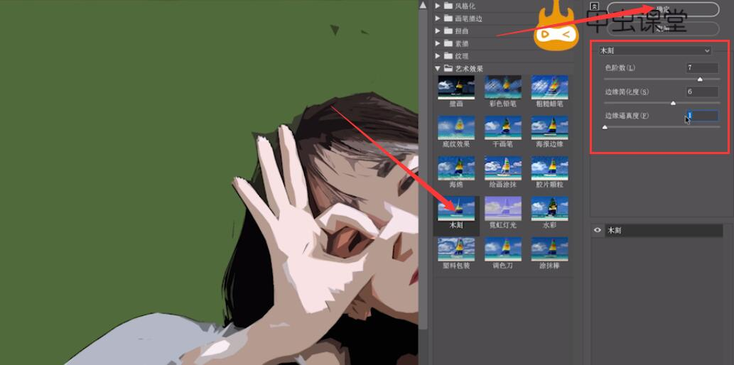
5、将图层1拷贝图层的小眼睛打开，点击回到图层1拷贝图层，点击滤镜，滤镜库，风格化，照亮边缘，边缘宽度为3，边缘亮度为4，平滑度为15，点击确定
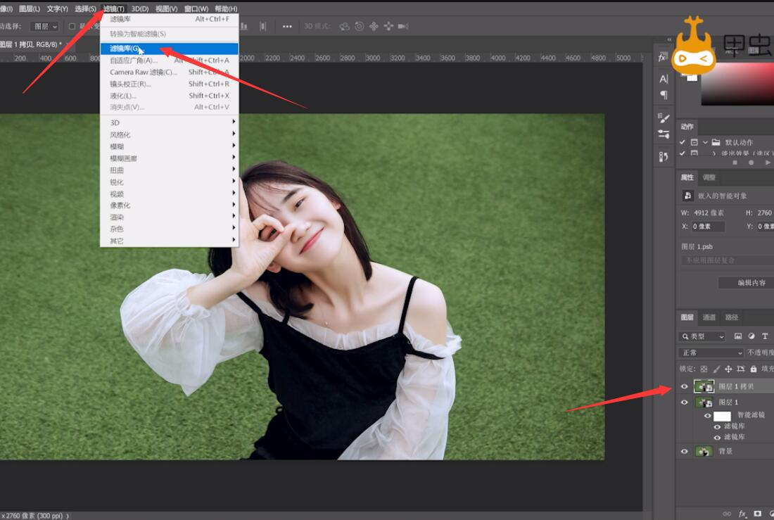
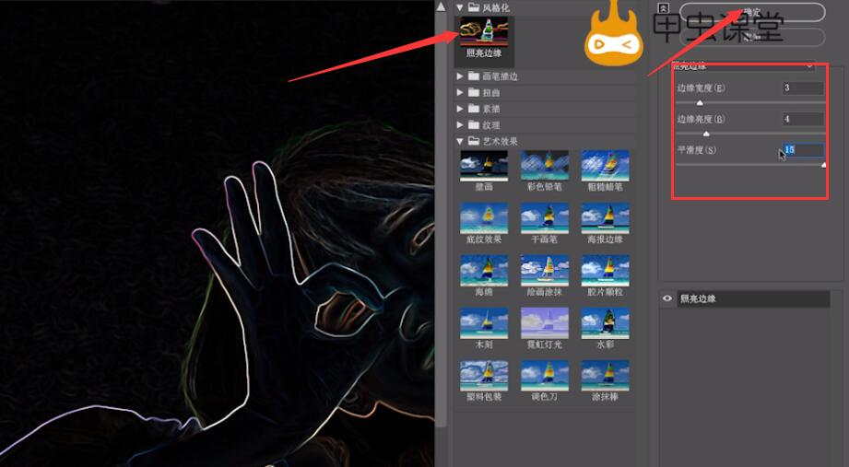
6、点击ctrl+i进行反选，将混合模式改成正片叠底即可
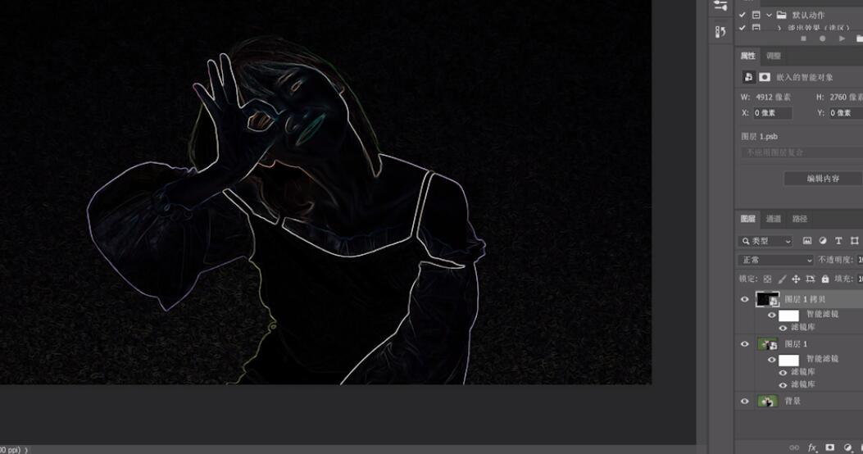
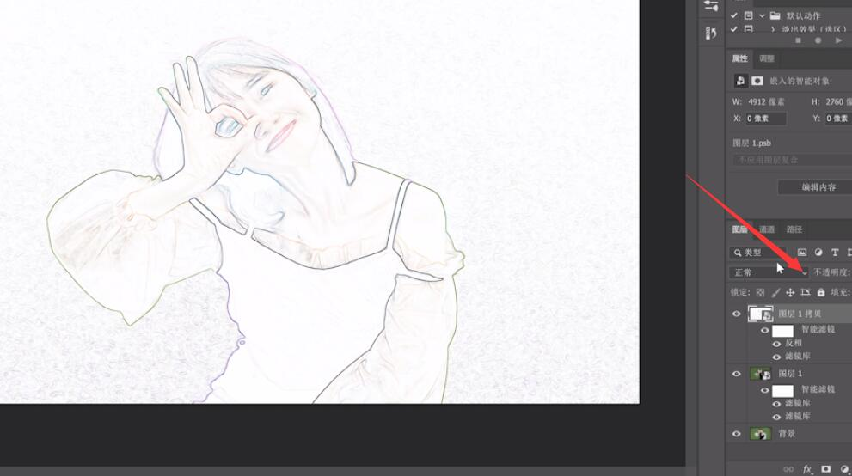
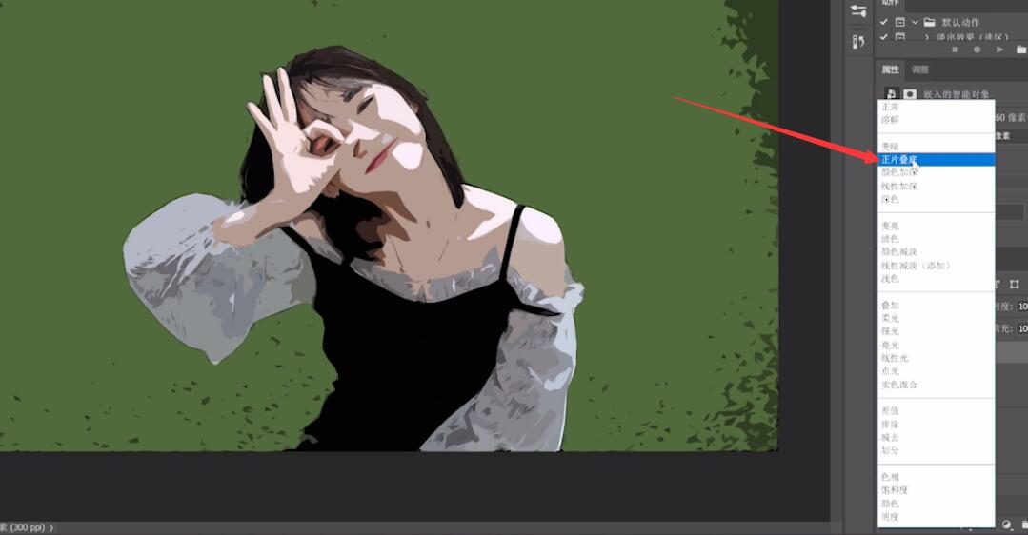
总结：
ps导入素材复制图层
转换为智能对象
艺术效果海报边缘设置
艺术效果木刻设置
风格化照亮边缘设置
反选修改混合模式

